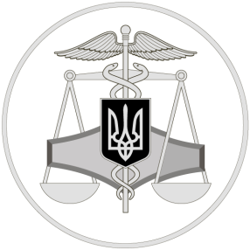
ерв0
Державна податкова служба України

З 13 січня 2020 року діють лише банківські рахунки міжнародного стандарту IBAN
17 січня 2020 року

Соборне управління ГУ ДПС у Дніпропетровській області
49107, м. Дніпро, вул.Високовольтна, 24

Офіційний вебпортал Державної податковоїї служби України: tax.gov.ua
Інформаційно-довідковий департамент ДПС України: 0-800-501-007
Гаряча лінія ДПС України «Пульс»: 0-800-501-007 (напрямок «4»)
Кваліфікований надавач електронних довірчих послуг: 0-800-501-007 (напрямок «2»)

Соборне управління ГУ ДПС у Дніпропетровській області звертає увагу платників, що з 13 січня в Україні застосовуються лише рахунки за стандартом IBAN.
ДПС України перейшла на міжнародні стандарти IBAN з 01 жовтня 2019 року. Такий перехід відбувся без збою в наповненні державного та місцевих бюджетів.
Національним банком України для забезпечення виконання бюджетних програм у повному обсязі було прийнято рішення про продовження до 12.01.2020 можливості заповнення пари реквізитів у документах на переказ коштів.
Відповідно до стандартів IBAN номер банківського рахунку складається з 29 символів, зокрема: коду України, контрольного розряду, коду банку, самого рахунку.
Дізнатися про реквізити рахунків для сплати податків, зборів, єдиного внеску на загальнообов’язкове державне соціальне страхування та інших платежів до бюджету в розрізі адміністративно-територіальних одиниць України платники податків можуть на вебпорталі ДПС у розділі «Бюджетні рахунки» за посиланням https://tax.gov.ua/byudjetni-rahunki/
Крім того, реквізити рахунків можна дізнатися у контролюючого органу ДПС за місцем реєстрації або місцем здійснення діяльності.

